绍兴市2021年环境状况公报
一、综述
2021年，绍兴市坚持以习近平生态文明思想为指引，全面优化自然生态体系，不断深化生态文明体制机制改革，全力推动绿色低碳高质量发展，生态环境各项工作取得明显成效。11个地表水国家考核断面、25个省“五水共治”考核断面和128个市级考核断面的Ⅰ~Ⅲ类水质断面比例及功能区达标率均为100%，8个县级及以上饮用水水源地水质达标率均为100%；国控点空气PM_{2.5}均值浓度为27微克/立方米，与上年相比下降6.9%，国控点空气质量优良天数比例为93.4%，与上年相比上升2.1%；区域环境噪声平均值57.2分贝，道路交通噪声平均值67.6分贝；全市辐射环境质量总体良好，陆地、水体、土壤等环境电离辐射水平保持稳定，环境电磁辐射水平无明显变化。
二、水环境
2021年全市主要河流水质总体状况为优，70个市控及以上断面水质均达到或优于Ⅲ类标准，且水质类别均满足水域功能要求。其中：Ⅱ类水质断面46个，占65.7%；Ⅲ类水质断面24个，占34.3%。与上年相比，Ⅰ~Ⅲ类水质断面比例持平，保持无劣Ⅴ类水质断面，满足水域功能要求断面比例持平，总体水质保持稳定。
曹娥江水系、浦阳江及壶源江水系、鉴湖水系和绍虞平原河网等四大水系水质状况均为优，总体水质保持稳定。
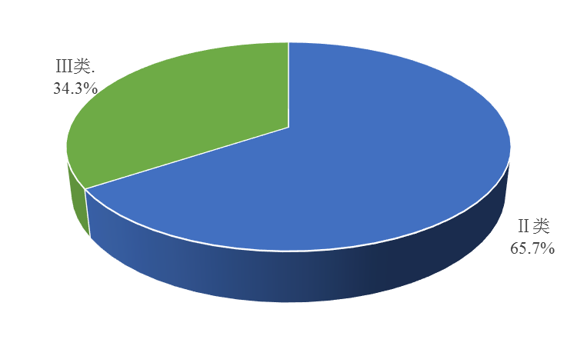
图1 绍兴市地表水环境质量状况
〖曹娥江水系〗 水质状况为优。其24个市控及以上监测断面中，Ⅱ类水质断面21个，Ⅲ类水质断面3个，均为Ⅰ~Ⅲ类水质断面；无劣Ⅴ类水质断面；均满足水域功能要求。与上年相比，Ⅰ~Ⅲ类水质断面比例和满足水域功能要求断面比例均持平，总体水质保持稳定。
〖浦阳江及壶源江水系〗 水质状况为优。其10个市控及以上监测断面中，Ⅱ类水质断面8个，Ⅲ类水质断面2个，均为Ⅰ~Ⅲ类水质断面；无劣Ⅴ类水质断面；均满足水域功能要求。与上年相比，Ⅰ~Ⅲ类水质断面比例和满足水域功能要求断面比例均持平，总体水质保持稳定。
〖鉴湖水域〗 水质状况为优。其14个市控及以上监测断面中，Ⅱ类水质断面9个，Ⅲ类水质断面5个，均为Ⅰ~Ⅲ类水质断面；无劣Ⅴ类水质断面；均满足水域功能要求。与上年相比，Ⅰ~Ⅲ类水质断面比例和满足水域功能要求断面比例均持平，总体水质保持稳定。
〖绍虞平原河网〗 水质状况为优。其22个市控及以上监测断面中，Ⅱ类水质断面8个，Ⅲ类水质断面14个，均为Ⅰ~Ⅲ类水质断面；无劣Ⅴ类水质断面；均满足水域功能要求。与上年相比，Ⅰ~Ⅲ类水质断面比例和满足水域功能要求断面比例均持平，总体水质保持稳定。
〖集中式生活饮用水源地〗 8个县级以上饮用水水源地（实测7个，陈蔡水库因故停测）中，除平水江水库为Ⅰ类水质外，汤浦水库、长诏水库、南山水库、石壁水库、辽湾水库和钦寸水库均为Ⅱ类水质，水质达标率为100%。7个饮用水源109项全指标监测结果显示，基本项目、补充项目和特定项目指标全部达标。
〖跨行政区域河流交接断面〗 考核为优秀。全市27个跨行政区域河流交接断面中，Ⅱ类水质断面16个，占59.3%；Ⅲ类水质断面10个，占37.0%；Ⅳ类水质断面1个，占3.7%。参与省级交接断面（出境断面）水质达标率评价的7个断面全部达标。与上年同期相比Ⅰ～Ⅲ类水质断面减少1个，Ⅳ类水质断面增加1个，总体水质无明显变化。
〖128个县控及以上断面考核〗 128个监测断面中，Ⅰ类水质断面3个，Ⅱ类水质断面73个，Ⅲ类水质断面52个，均为Ⅰ～Ⅲ类水质断面，无劣Ⅴ类水质断面，128个断面考核结果为“达标”，断面达标率为100%。
各区、县（市）考核结果：新昌县为优秀，越城区、诸暨市和嵊州市为良好，柯桥区和上虞区为合格。
〖河（湖）长制水质状况〗 参与评价的137个河长制监测断面中，Ⅰ类水质断面1个，Ⅱ类水质断面39个，Ⅲ类水质断面88个，Ⅰ～Ⅲ类水质比例为93.4%；Ⅳ类水质断面9个，占总监测断面数的6.6%。满足功能要求的断面129个，占总监测断面数的94.2%。
参与评价的29个湖长制监测断面中，Ⅰ类水质断面1个，Ⅱ类水质断面18个，Ⅲ类水质断面10个，Ⅰ～Ⅲ类水质比例为100%。满足功能要求的断面28个，占监测断面数的96.6%。
三、大气环境
〖全市空气质量〗 绍兴市环境空气质量持续改善，全市及各区、县（市）环境空气质量达到国家二级标准要求。全市环境空气质量达到一级天数（优）151天、二级天数（良）199天，出现环境空气污染天数15天，环境空气质量指数（AQI）优良天数比例为95.9%，同比上升2.2个百分点。
各区、县（市）优良天数比例范围在89.9%～98.6%之间，最好为新昌县，最差为柯桥区，均未出现重度或严重污染天气。

表1 2021年全市环境空气质量优良天数情况
地 区 | 有效  天数 | AQI指数等级天数 |  |  |  |  |  | AQI优良天数比例（%） | 排名
地 区 | 有效  天数 | 一级 | 二级 | 三级 | 四级 | 五级 | 六级 | AQI优良天数比例（%） | 排名
越城区 | 365 | 125 | 211 | 28 | 1 | 0 | 0 | 92.1 | 5
柯桥区 | 365 | 110 | 218 | 33 | 4 | 0 | 0 | 89.9 | 6
上虞区 | 365 | 161 | 189 | 13 | 2 | 0 | 0 | 95.9 | 3
诸暨市 | 365 | 160 | 189 | 15 | 1 | 0 | 0 | 95.6 | 4
嵊州市 | 365 | 183 | 175 | 7 | 0 | 0 | 0 | 98.1 | 2
新昌县 | 365 | 200 | 160 | 5 | 0 | 0 | 0 | 98.6 | 1
全市 | 365 | 151 | 199 | 15 | 0 | 0 | 0 | 95.9 | /
城市空气质量，8个国控站点空气质量优良天数比率为93.4%，与上年相比上升2.1个百分点。
〖六项污染物情况〗 全市二氧化硫日均浓度范围在4~13微克/立方米之间，年均浓度为6微克/立方米，同比持平；二氧化氮日均浓度范围在4~64微克/立方米之间，年均值为28微克/立方米，同比上升3.7%；可吸入颗粒物PM10日均浓度范围在5~145微克/立方米之间，年均值为47微克/立方米，同比持平；细颗粒物PM2.5日均浓度范围在3~91微克/立方米之间，年均值为27微克/立方米，同比下降6.9%；一氧化碳日均浓度范围在0.3~1.1毫克/立方米之间，第95百分位浓度为0.9毫克/立方米，同比下降10%；臭氧日最大8小时平均浓度范围在11~204微克/立方米之间，第90百分位浓度为138微克/立方米，同比下降1.4%。
各区、县（市）二氧化硫、二氧化氮、可吸入颗粒物、细颗粒物、一氧化碳和臭氧六项污染物年度评价指标浓度均达到国家二级标准。
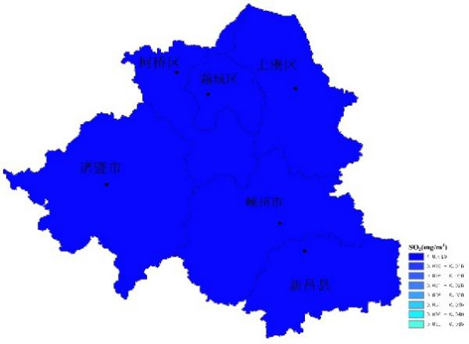 | 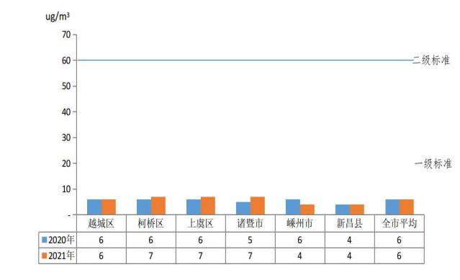
图2 二氧化硫年均浓度分布图 | 图3 二氧化硫年均浓度值
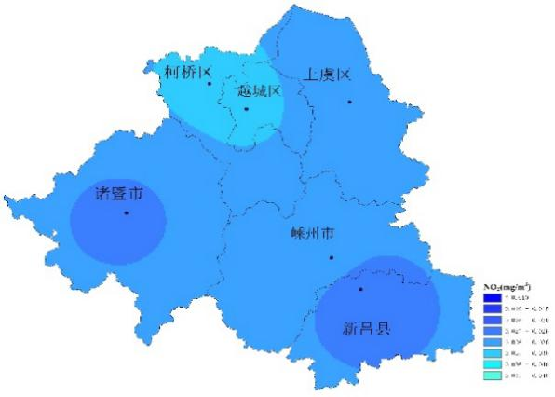 | 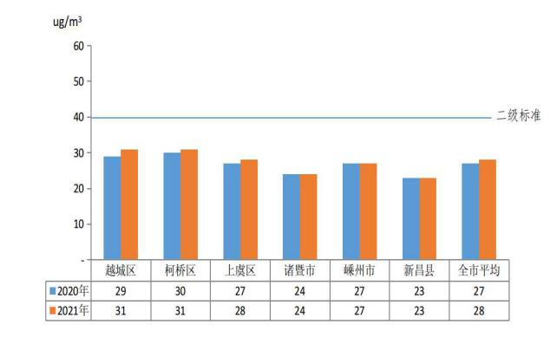
图4 二氧化氮年均浓度分布图 | 图5 二氧化氮年均浓度值
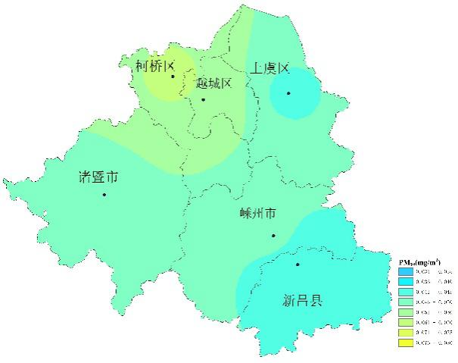 | 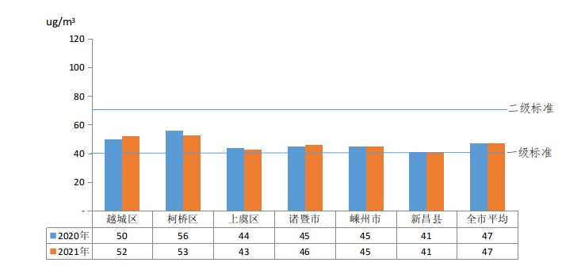
图6 可吸入颗粒物年平均浓度分布图 | 图7 可吸入颗粒物年均浓度值
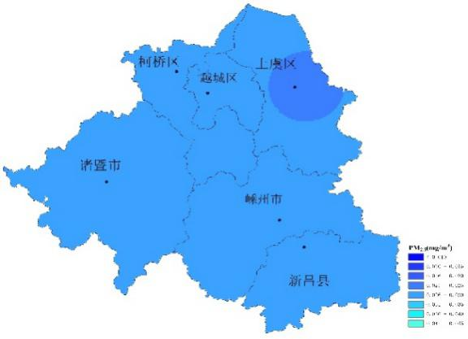 | 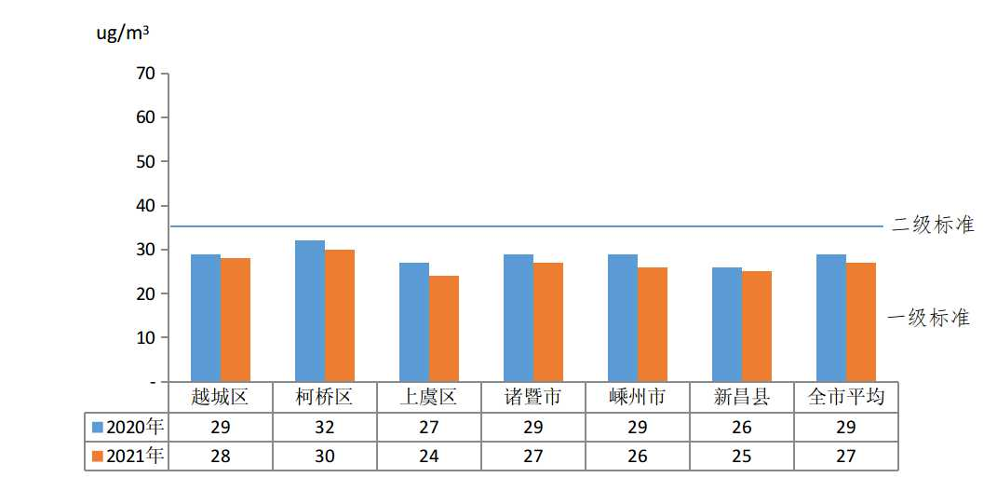
图8 细颗粒物年平均浓度分布图 | 图9 细颗粒物年均浓度值
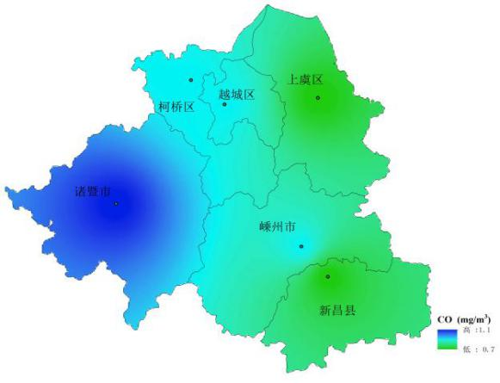 | 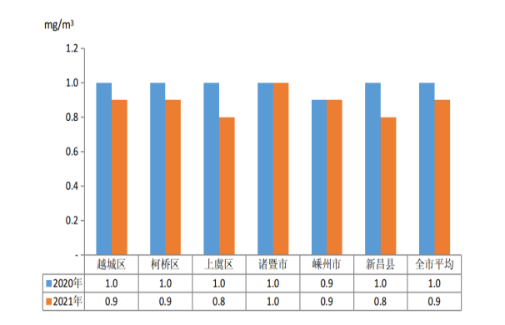
图10 一氧化碳第95百分位浓度分布图 | 图11 一氧化碳第95百分位浓度值
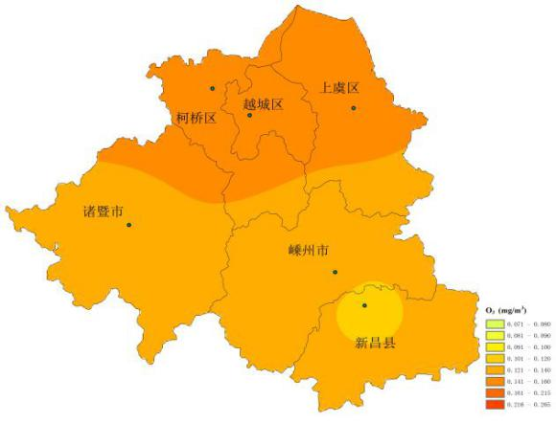 | 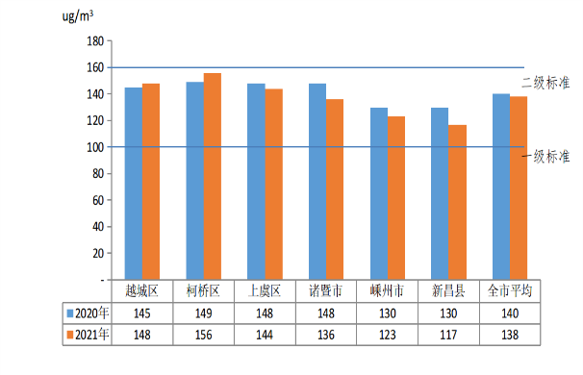
图12 臭氧第90百分位浓度分布图 | 图13 臭氧第90百分位浓度值
〖环境空气质量综合指数〗 全市环境空气质量综合指数为3.32，与上年相比改善2.6%。国控站点综合指数为3.50，与上年相比改善0.6%。各区、县（市）综合指数范围在2.88～3.72之间，由低到高排序分别为：新昌县2.88、嵊州市3.12、上虞区3.22、诸暨市3.25、越城区3.56、柯桥区3.72。
〖全国168个城市及全省排位〗 绍兴市空气质量综合指数月度排名在全国168个城市中位于第24-126位之间，年度排名第35位，与上年相比下降5位。在全省11个城市中位于第5-10位之间，年度排名第7位，与上年持平。
〖酸雨〗 全市降水pH值年均为5.50，酸雨率为38.3%，与上年相比，降水pH值上升0.32，酸雨率下降14.8个百分点。各区、县（市）降水pH值年均范围在5.12～6.09之间，酸度最高为越城区，最低为新昌县。诸暨市和新昌县为非酸雨区，其余区、县（市）降水pH均值均低于5.60，均属于轻酸雨区。
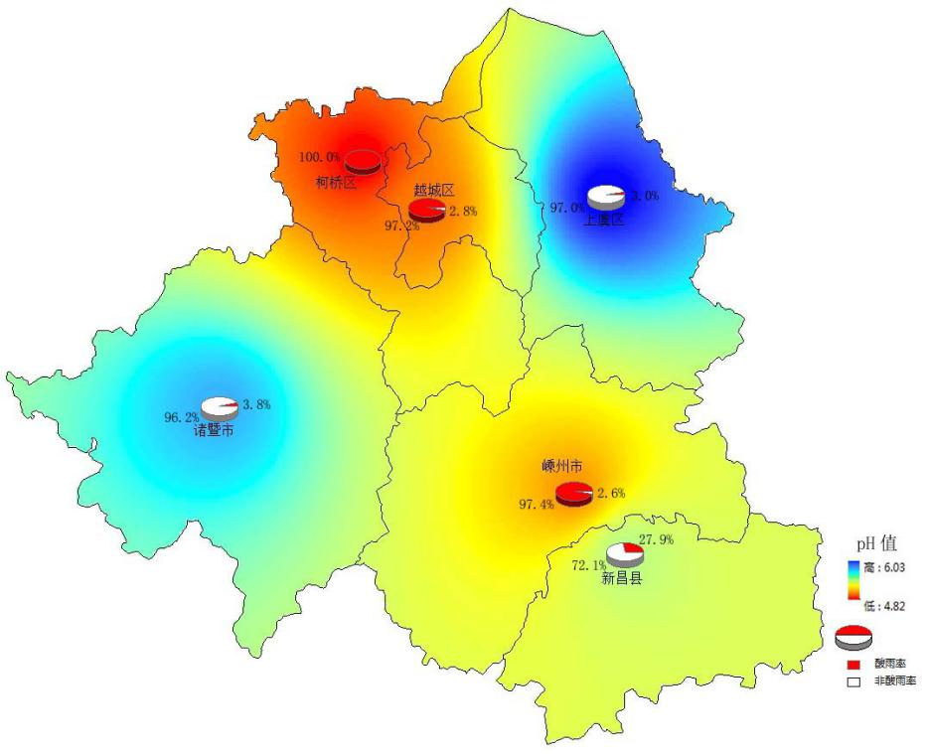
图14 绍兴市酸雨污染状况空间分布图
〖降尘〗 全市降尘均值为2.52吨/平方公里•月，与上年相比下降1.9%。各区、县（市）降尘均值范围在1.69~3.08吨/平方公里•月之间，其中越城区最高，新昌县最低，与上年相比，除越城区有所变差外，其他区、县（市）降尘状况均有不同程度改善。各区、县（市）均满足《国务院关于印发打赢蓝天保卫战三年行动计划的通知》中不得高于5吨/平方公里•月的考核要求。
四、声环境
〖区域声环境〗 全市区域环境噪声（昼间）平均等效声级值（面积计权）为57.2分贝，同比上升4.3分贝。各区、县（市）等效声级值范围在52.8～59.8分贝之间，最低为新昌县，最高为柯桥区。所有城市区域环境噪声平均等效声级值均低于60分贝的国控标准。
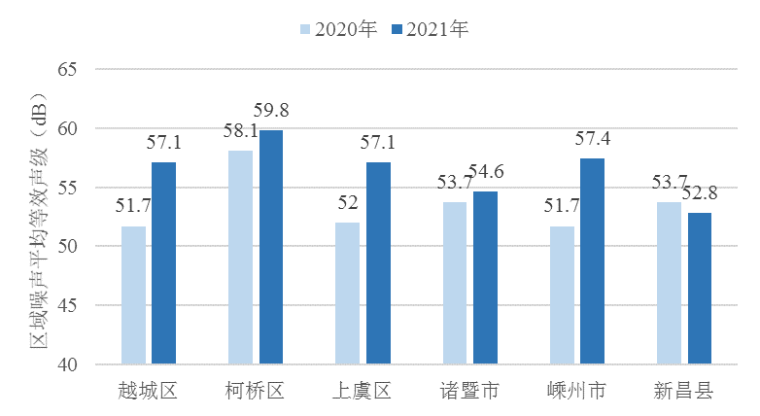
图15 各区、县（市）区域环境噪声年际变化图
〖功能区声环境质量〗 全市各类声环境功能区噪声均存在不同程度超标现象，昼间噪声达标率范围在88.9%~98.5%之间，夜间噪声达标率范围在30.6%~85.3%之间。从时段看，昼间达标率总体好于夜间；从功能区类型看，2类标准适用区达标率相对较好，4a类标准适用区（城市道路干线两侧）相对较差，特别是夜间超标现象严重；从区域看，上虞区达标率相对较好，柯桥区相对较差。
与上年相比，1类标准区昼间和3类标准区昼间达标率有所上升，其余功能区昼间和夜间达标率均有所下降。
〖道路交通声环境质量〗 全市城市道路交通噪声（昼间）平均等效声级值（路长计权）为67.6分贝，低于国家70分贝的控制要求，总体水平为“好”，同比上升0.5分贝。路长加权超标率为22.3%，同比上升0.8个百分点。
各区、县（市）平均等效声级值范围在63.4～69.2分贝之间，均低于70分贝的控制要求，诸暨市、嵊州市和新昌县总体水平为“好”，其余县（市）均为“较好”。路长超标率范围在0～35.7%之间，诸暨市相对较好，越城区相对较差。与上年相比，除越城区、诸暨市等效声级值和路长超标率均有所变好外，其余区、县（市）均有所变差。
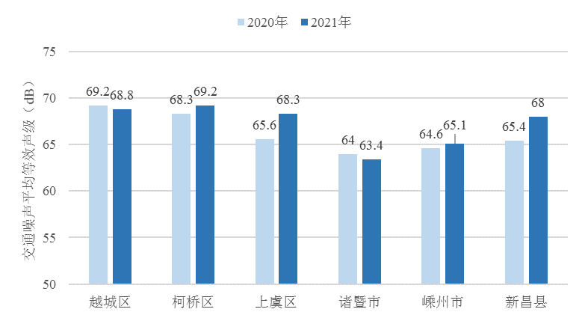
图16 各区、县（市）城市道路交通噪声年际变化图
五、辐射环境
〖环境电离辐射〗 全市瞬时测量γ辐射空气吸收剂量率范围在54.9~122纳戈瑞/小时之间，平均值为81.1纳戈瑞/小时，均在浙江省γ辐射空气吸收剂量率天然水平涨落范围内。
〖环境电磁辐射〗 全市环境电磁辐射质量较好，综合电场强度在1.26~1.69伏/米之间，平均值为1.46伏/米，远低于《电磁环境控制限值》（GB8702-2014）中的公众曝露控制限值12伏/米（频率范围30兆赫兹～3000兆赫兹）。电磁辐射设施（广播电视发射塔及输变电设施）周围环境工频电磁辐射水平均满足相应标准限值要求。
六、固体废物
〖工业固体废物〗 全市工业危险废物年利用处置能力为110.64万吨/年；工业污泥焚烧处理能力为8700吨/日。
〖生活垃圾〗 全市城镇生活垃圾产生量210万吨，日均处理5759吨/日，生活垃圾无害化处理率100%。生活垃圾焚烧设计处置能力6700吨/日，易腐垃圾设计处理能力1000吨/日，填埋处置能力2688吨/日（应急备用）。
〖医疗废物〗 全市集中处置医疗废物5760吨，医疗废物无害化处置率100%。
〖危废许可证管理〗 我市33家企业持有省生态环境厅发放的危险废物经营许可证。
〖固体废物处置工程〗 越城区5万吨/年工业废盐资源化利用处置项目和5万吨/年废矿物油综合利用扩建项目、上虞区5万吨/年工业废盐刚性填埋场项目、诸暨市1.5万吨/年废包装桶、0.5万吨/年废乳化液回收利用项目等危废利用处置项目建成投运。嵊州水联800吨/日的污泥焚烧项目、诸暨300吨/日污泥干化项目基本建成。
七、措施与行动
（一）生态文明建设
〖美丽绍兴建设〗 以《深化生态文明示范创建高水平建设新时代美丽绍兴规划纲要（2020—2035年）》和《绍兴市生态环境保护“十四五”规划》为总引领，以水、气、土、固废、应对气候变化、体制改革、数字化转型等专项规划（方案）为具体指引，统筹开展生态环境保护各项工作。制定出台《关于助力打造高质量发展建设共同富裕示范区市域范例生态环境样板的实施意见》，推进24项重点工作任务。召开全市建设新时代美丽绍兴推进大会，牵头抓好美丽绍兴建设年度目标任务的细化分解、指导推进和督查考核，压实各级各部门责任，全方位构建“大生态”工作体系。2021年我市生态环境公众满意度为85.41，已连续4年超过85，其中认知度、参与度、满意度、信心度、获得感等五个分项调查结果均超过80。
〖生态文明体制改革〗 积极推进生态文明体制改革，牵头开展19个改革项目。越城区和诸暨市开展环境污染责任保险试点，研究建立“保险+信用+监管”环境风险防控新体系，探索制定《环境污染责任保险服务规范》地方标准。完善污染源自动监测数据标记和电子督办制度，全市23家试点企业已全面试行电子标记工作，电子督办制度已在火电、水泥和造纸行业全面试行。全面启动绿色建材提升建筑品质试点工作，建立绿色建材集采技术标准。推进塑料污染全链条综合治理，系统推进全链条、全生命周期管理。
〖生态环境损害赔偿制度改革〗 积极推进生态环境损害案件线索核查，组织开展长江经济带生态环境警示片曝光问题、《今日聚焦》曝光问题、环境资源类刑事案件、生态环境部下发第二批生态环境损害案件等线索核查，共计108件。其中启动生态环境损害赔偿17件，环境民事公益诉讼5件，刑事附带民事公益诉讼9件。开展生态环境损害鉴定评估案件17件，开展生态环境损害赔偿磋商案件15件。浙江嘉业化工有限公司生态环境损害赔偿诉讼案件赔偿资金5101万元，该案件为我省迄今涉及金额最大的生态环境损害赔偿案件，也是全省第一起由行政机关提起的生态环境损害赔偿诉讼案件。
〖全域“无废城市”建设〗 高质量完成国家“无废城市”试点任务。“无废城市”建设试点总结报告通过生态环境部专家评审，10个上报的专题模式全部入选《无废城市建设：模式探索与案例》一书，数量居全国试点城市之首。高标准推进全域“无废城市”建设，顺利完成四张清单工作任务，固废利用处置能力大幅提升，制度体系更加夯实，技术路线全面升级，市场体系逐步完善，监管执法持续高压。“无废城市”建设氛围逐步浓郁，在各级媒体报道688次，建成十二大类“无废细胞”401个。与省生态环境厅共同谋划“浙里无废”应用场景，荣获2021年度浙江省改革突破银奖。
（二）污染防治攻坚战
〖蓝天保卫战〗 全年关停退出印染企业33家，关停淘汰“低散乱污”企业342家。基本完成水泥企业超低排放改造10家，燃气锅炉低氮改造54台。完成企业VOCs深度治理项目118个，其中低VOCs含量原辅材料替代项目38个。共出动废气无组织排放检查2980人（次），企业检查1490家（次），督促指导全市191家印染企业完成大功率排风扇整治，累计增加定型机、印花机进出口废气集气罩7880套。共查处工业涉气案件219起，罚款1357万元。“绍兴蓝天”小程序共录入扬尘源1370个，巡查11.9万次，发现问题5037个，完成处置3628个，另建道路扬尘自动监测点位101个。共计处罚秸秆焚烧280起，罚款16.96万元。编制秋冬季突出问题曝光专报8期，全年约谈、通报批评、公开批评大气污染防治工作不到位人员51名。
〖碧水保卫战〗 全年共完成16个工业园区“污水零直排区”建设。新增3家污水处理厂，完成1家污水处理厂清洁排放技术改造，新建城镇污水管网108.6公里。建成“美丽河湖”18条，“水美乡镇”15个，“水美乡村”82个，水产健康养殖示范场43家。完成农村池塘整治114个，氮磷生态拦截沟建设9条，水生态修复建设16.95公里，中小河流治理7.64公里。2211个农村生活污水处理设施完成标准化运维。加强水源保护，增设监测自动站，实现水质自动监测全覆盖。
〖净土保卫战〗 编制出台《绍兴市土壤、地下水和农业农村污染防治“十四五”规划》和《绍兴市畜禽养殖污染防治“十四五”规划》。全市污染地块安全利用率100%。越城区、柯桥区作为绍兴市受污染耕地“源解析”试点区，开展“源解析”工作。浙江健力股份有限公司原厂址地块污染土壤治理修复项目完工并通过验收。全市4个国考点位地下水水质保持稳定。完成2个重点化工园区地下水专项调查评估和3个沿江沿河重点工业园区地下水污染扩散排查工作。越城区皋埠街道塘东湖村里陈江等3条农村黑臭水体完成治理销号，销号比例100%，其中越城区富盛镇义峰村徐家池农村黑臭水体整治典型案例被推荐上报至生态环境部。
〖清废保卫战〗 编制出台《绍兴市“十四五”固体废物污染防治规划》。深化调研《绍兴市工业固体废物污染防治条例》地方立法预备项目。开展工业固体废物大排查大整治工作，排查工业固废产生企业25000余家；全市3900余家涉危废企业在省固废管理信息系统申报2021年管理计划；持续完善小微产废企业危废统一收运和一般工业固废收运体系建设。加快推动列入省利用处置设施建设规划的项目建设，2021年新增危险废物利用处置能力13万吨/年，完成73家危险废物产生单位的规范化考核，其中包括28家危险废物经营单位，考核合格率100%。完成重点行业重金属全口径清单更新，完成尾矿库清单及信息核对，完成持久性有机污染物、汞及汞化合物统计调查工作。
（三）环境监管与执法
〖环境稽查与执法〗 加大环境执法监管力度，全市共办理环境行政处罚案件424起，罚款4474万元。办理五类案件总数76件，其中查封扣押50件，限产停产2件，移送公安行政拘留案件11件，移送公安刑事拘留案件13件。
〖环境信访〗 全市共受理环境信访4181件，同比下降6.69%，其中水污染信访457件，大气污染信访2495件，噪声污染信访643件，固废污染信访73件，建设项目类信访109件，其他类（环境保护建议等）信访404件，所有信访件均做到调处率100%，满意率90%以上。
（四）环境保护与管理
〖环境监测〗 全市完成环境监测数据19.1万个，各类报告及报表4349份。进一步完善监测网络水环境和大气环境自动监控网络体系，全市共建有地表水自动站162个、环境空气自动站167个。加强固定污染源监督监测，完成全市不少于5%的已核发排污许可证企业执法监测和企业自行监测监督检查。应急监测能力不断提升，顺利完成市对县应急监测能力评估，组织完成一次全市范围内的应急监测演练，增强各区、县（市）应急协同作战水平。开展2021年度社会环境检测机构监督检查，对备案登记并在绍兴市范围内开展业务的10家检测机构进行现场检查，并对检查结果进行通报。
〖环境影响评价审批〗 全市共审批（含备案）建设项目1777个，其中审批环境影响报告书项目82个，环境影响报告表的项目799个，登记表网上备案项目896个。审批项目总投资1576.42亿元，其中环保投资39.56亿元，约占总投资额的2.5%。
〖排污权有偿使用和交易〗 全市开展排污权有偿使用886笔，涉及金额2.60亿元；完成排污权交易641笔，交易金额2.06亿元；办理排污权抵押贷款153笔，金额68.64亿元。试行碳排放权抵押贷款政策，全省第一笔碳排放权抵押贷款在我市落地，累计办理碳排放权抵押贷款7笔合计1.3亿元。
〖在线监控预警〗 通过污染源自动监测数据预警警示企业1859家（次），预警查处企业97家（次）。
〖行政复议诉讼〗 全市收到行政复议案6件、行政诉讼案5件，已全部办结。其中复议申请人撤回复议申请1件，经复议撤销行政决定1件、调解结案4件。撤回诉讼申请2件，驳回3件。
〖强制性清洁生产企业〗 对全市50家“水、气、固废”企业开展强制性清洁生产审核评估。
〖环境建议和提案〗 全市共收到人大建议13件，其中主办5件；政协提案18件，其中主办6件。所有建议提案均办结，主办件满意率100%。
〖队伍建设〗 2021年，全市生态环境机构各类在编工作人员553人，其中绍兴市区（含越城区、柯桥区、上虞区）357人，县级196人；按岗位分，行政编制人员90人，执法队人员222人，其他事业编制人员241人。

